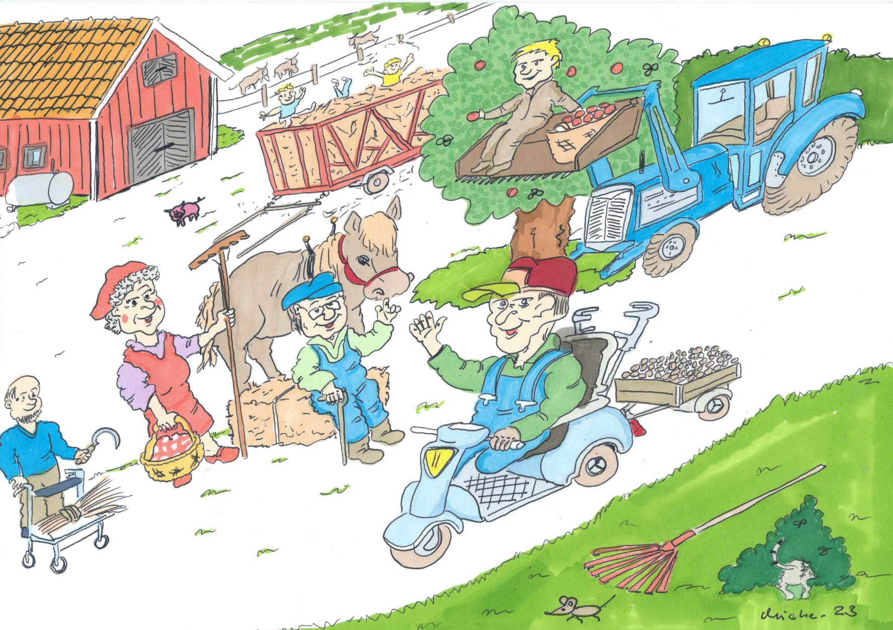
Neurobladet
Nr 3 2023 Årgång 39

ORDFÖRANDEN HAR ORDET

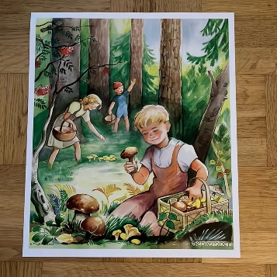

Jag hoppas Ni alla haft en fin sommar? Själv har jag blivit opererad för grå starr samt blivit farmor. Barnbarn är verkligen livets efterrätt. Jag har också hunnit med ett par kortare resor till mitt vackra Österlen.

Nu är vi inne i september och höstens aktiviteter är i gång. Den 30 augusti var vi på endagsresa till Vinön och den 9 september var höstens första medlemsmöte med tema grillning och den 20 september besökte vi Kornettgården.

Årets Neurodag har vi fredagen den 6 oktober och i år är temat E-hälsa.

Lördagen den 21 oktober 14.00 – 16.00 har vi vår årliga höstmarknad på Fontänen.
Här kan du fika samt köpa lotter och göra fynd på vår loppmarknad.
Hoppas vi ses då!

Under vecka 44 ( 30 oktober – 3 november) anordnar Neuro Östergötland en ”Prova på kurs” på Valjeviken som ligger vid Sölvesborg i Blekinge.
Här får du prova på olika former av rehabilitering, lyssna på föreläsningar samt umgås i en mycket fin miljö. Mer information och anmälningsblankett hittar du på Neuro förbundet Östergötlands hemsida.

Ett litet citat från Nalle Puh:
”Om personen du talar med inte tycks lyssna, var tålmodig. Det kan helt enkelt vara så att han/hon har lite ludd i ena örat”

Var rädda om er och njut av hösten!

Kram
Ann-Christin

KALENDER
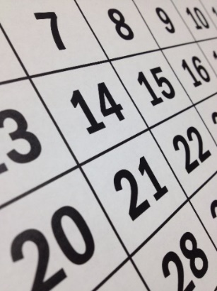
Kornettgården onsdag 20 september
se information hemsidan och mailutskick
Neuro on Tour
Jenny Ljungberg torsdag 5 oktober
se information längre fram i tidningen
Neurodagen fredag 6 oktober
se information längre fram i tidningen
Höstmarknad lördag 21 oktober
se information längre fram i tidningen
Medlemsmöte lördag 18 november i Vagnhallen
Julfest lördag 9 december i Vagnhallen
Rörelse och hälsa. Träning pågår under hösten.
Kontakt Catharina Heimdahl
E-post:bcheimdahl@gmail.com eller telefon 070-515 10 70

För aktuell information, läs också
på www.neuro.se/linkoping och på
Facebookkontot ”Neuro Linköping”.
Håll avstånd vid våra sammankomster.
Avstå från att komma om du känner dig sjuk!
Information från Neuro Östergötland
Badgrupp i Mjölby badhus för medlemmar i Neuroförbundet.
Se Neuroförbundet Östergötlands hemsida för mer information.
Prova på kurs i Valjeviken vecka 44, 30 oktober till 3 november 2023.
En resa för en aktivare fritid för Dig med en neurologisk diagnos.
Läs mer på hemsidan neuro.se/ostergotland.

Medlemsmöte 15 april
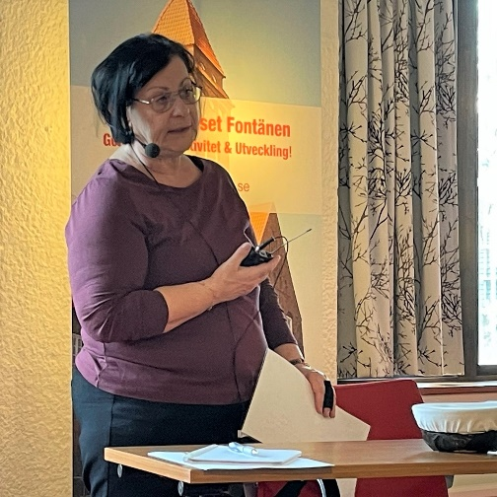
Ungefär 30 medlemmar samlades för att lyssna till Daniela Lind som berättade om Brottsofferjourens arbete med att stödja brottsoffer och deras anhöriga i Linköpings, Kinda, Ydre och Åtvidabergs kommuner, eller att stödja dem som kallats att vittna i rättegång.
I media berättas hur personer blivit frånlurade pengar genom falska telefonsamtal, att någon lurat sig in i ens bostad eller att man blivit överfallen och misshandlad. Den som blir utsatt för ett brott av något slag, eller kallats att vittna i en rättegång, kan må dåligt och behöva stöd genom samtal eller annan hjälp.
Brottsofferjouren (Brovi) håller till i Polishuset på Brigadgatan. Samordnaren Daniela är anställd, medan övriga stödpersoner arbetar ideellt. Bedragarna blir alltmer uppfinningsrika. Daniela gav oss flera exempel på hur personer drabbats
på olika sätt. Hon uppmanade oss att inte vara godtrogna. Banker ringer aldrig upp och uppmanar till inloggning på konton. Det är säkrast att avsluta telefonsamtal från okända personer, inte släppa in okända i vår bostad eller lämna ut kontonummer eller andra personliga uppgifter.
Vi som lyssnade hade många frågor och några berättade hur man blivit utsatt, och Daniela kunde bekräfta och ge fler exempel. Efter någon timme var det som vanligt dags för fika, lotteriförsäljning och vinstdragning. Ann-Christin informerade också om vårens aktiviteter.
Läs mera på Brottsofferjourens hemsida https://brovi-linkoping.se/.
/Ingrid

Medlemsmöte maj 2023
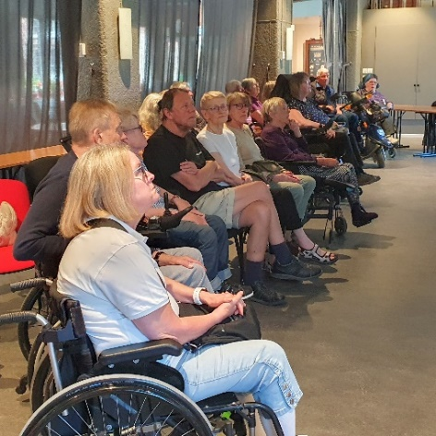
Vårens sista medlemsmöte hölls lördagen 13 maj.
Jan Berglund underhöll med gamla filmer från
Linköping.
En intresserad skara medlemmar lyssnade och
tittade på filmer om Linköping på 40-talet.
Enkel fika serverades.

MS-föreläsning 27:e april
I Sverige är vi ca 20.000 personer som har diagnosen Multipel Skleros, eller MS som den oftare kallas. Torsdagen den 27:e april bjöd Neuro Östergötland in till en föreläsning om sjukdomen. Neurolog Johan Mellergård med lång erfarenhet inom ämnet höll i föreläsningen.
Johan började med att berätta att första gången någon benämnde MS var så tidigt som 1868, att medelåldern för insjuknande är 30 år och att ca 600 nya fall registreras per år i Sverige.
Många förknippar MS med personer som sitter i rullstol och som behöver mycket assistans. Tyvärr är det också verkligheten för många som insjuknade i sjukdomen för ett par decennier sedan. Men tack vare forskning finns det idag riktigt bra mediciner. Efter undersökning beslutas vilken av de drygt 10-tal mediciner, som idag finns, som ska sättas in efter satt diagnos. Om upptäckten sker i ett tidigt stadie är hoppet stort att sjukdomen inte behöver utvecklas så drastiskt.
Eftersom läkare idag vet vad de ska leta efter genom magnetkameraundersökning, ryggmärgsvätskeprov och neurologiska undersökningar är debutåldern idag ganska låg. C:a en tredjedel av de som får diagnosen upplever ett lindrigt sjukdomsförlopp. Samtidigt är sjukdomen en vanlig orsak till neurologiskt handikapp hos unga. Vad orsaken är om man får ett lindrigt eller svårt sjukdomsförlopp går inte att uttala sig om, men att medicin sätts in tidigt verkar vara en klart förmildrande omständighet.
MS är en autoimmun sjukdom där immunförsvaret attackerar det egna centrala nervsystemet. Vanliga symptom är exempelvis synnedsättning, muskelsvaghet, känselstörningar, fatigue (en extrem variant av trötthet) och kognitiva besvär. Sjukdomen kan ge olika symtom hos de drabbade.
För vissa utvecklas sjukdomen med tiden. Det innebär att man sakta blir sämre och sämre. Det är den varianten som gjort att gemene man upplever att MS är lika med ”rullstolsburen”. I bästa fall ligger sjukdomen vilande och ingen sjukdomsaktivitet märks vid undersökningar. Tack vare den forskning som bedrivs blir den senare varianten mer vanlig.
En annan glädjande aspekt är att det är fullt möjligt att bli gravid med MS-diagnos. Dock behöver man rådfråga sin läkare hur man ska hantera medicinering inför, under och efter en graviditet och under eventuell amning.
Många gånger har frågan ställts vad som orsakar MS. Forskning pågår ständigt men det man idag vet är att många faktorer spelar in och att det är olika från person till person. De viktigaste aspekterna verkar vara rökning, sköldkörtelfeber, fetma under tonåren, brist på Vitamin D samt vissa genvarianter som visat sig vara överrepresenterade hos MS-patienter. Viss forskning visar att låg solexponering och skiftarbete skulle kunna vara bidragande och några tror att slumpen kan vara en triggande faktor.
Föreläsningen lämnade i alla fall mig med hopp om framtiden. Tänk vad som hänt de senaste två decennierna. Hur ser då MS ut om ytterligare 10-20 år?
/Lisa Bunne

Resan till Oskarshamn 11 maj 2023
﻿
Bussen startade från Linköping till Oskarshamn i strålande solsken med 37 glada resenärer. Första stoppet för kaffe & smörgås blev på Brotorpströms rastplats, vilken var utsedd till länets finaste rastplats 2022.
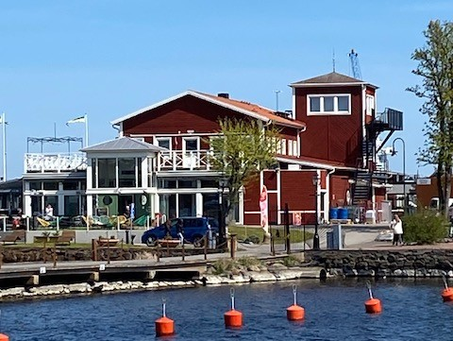
Resan fortsatte till Liljeholmens stearinfabrik och deras butik. Här kan man köpa ljus i kilopris, servetter, prydnadssaker mm. Verksamheten startade redan 1839 på Liljeholmen i Stockholm och flyttade senare till Oskarshamn.

När alla handlat klart fortsatte vi in mot centrum. Åkte förbi Sveriges längsta parkbänk som är 72 m, här kan man sitta och titta ut över hamnen.
Lunch serverades på Restaurang Badholmen. Några av oss satt ute i blåsten efter maten innan vi Badholmen
fortsatte mot Döderhultarmuseet och Sjöfartsmuseet.

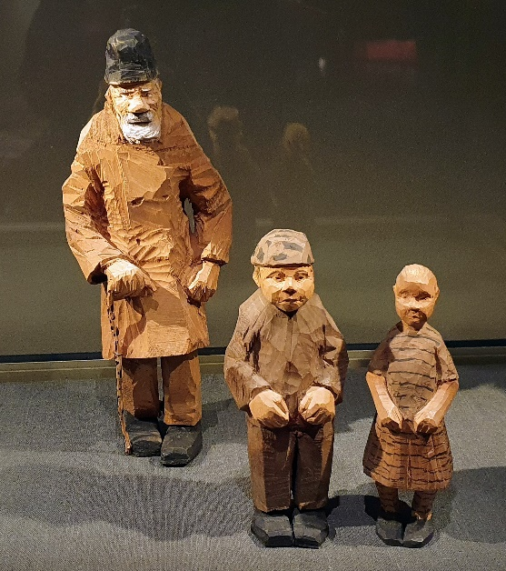
Vi delades upp i 2 grupper. Första gruppen fick börja med sjöfartsmuseet och titta på olika saker från sjöfarten, båtar, uniformer och mycket mer. Andra gruppen fick börja med guidning om Döderhultaren och hans gubbar.

Här finns 200 st olika föremål att titta på. De har byggt upp hans verkstad/ateljé så man kan se hur han levde. Döderhultaren hette Axel Petersson och blev världsberömd 1909.

Hans gubbar vittnar om ett ställningstagande för den lilla människan, hans mor & djuren. Den sista skulpturen han gjorde var en svart häst som rusar från 1925.

Framåt eftermiddagen åkte vi åter mot Linköping nöjda & glada. Ingen av oss hade lyssnat & lagt på minnet det som Ann-Christin informerat om under resan när det var dags för den sedvanliga frågesporten!

Återigen tack för en bra resa.

/Catarina Moberg

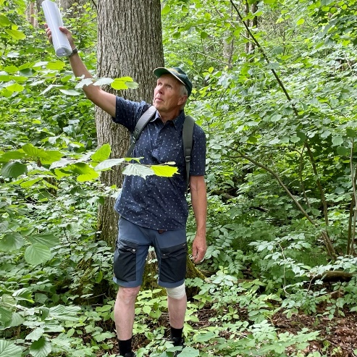
Guidad tur i Kärna mosse 19 juni
Guide var tillsynsmannen för Kärna mosse, Bo Antberg.
Vi samlades på rastplatsen vid Norra entrén. Där bjöd
Neuro på kaffe och mycket gott bröd, hembakat av
Ann-Christin Petersén.

Sedan gick vi in på mossen på stigar och spänger.
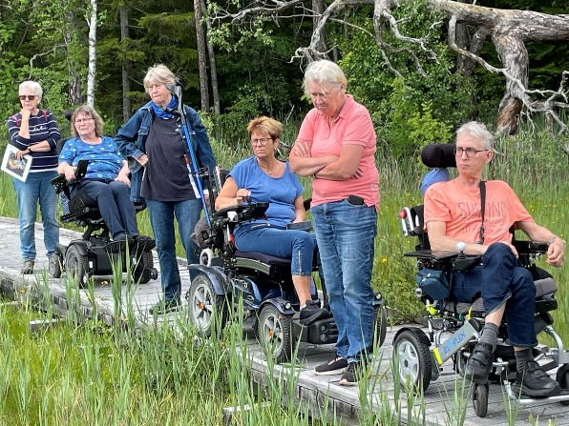
Vi fick intressant information om en del träd, t ex stora tallar som är 300 år gamla! Likaså tallar, 70 år gamla, som stod i kärret, de var inte högre än en dryg meter.
De var på fel växtplats, alldeles för blött för dom.

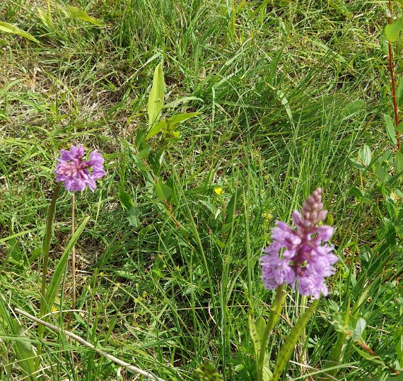
Svarthö är en växt som finns på ett fåtal kalkrika platser i södra Sverige och i fjällvärlden. Den har levt kvar sedan istiden.
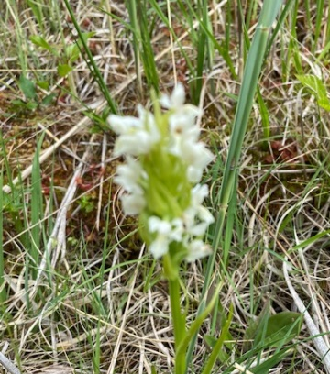
Men det mesta av turen handlade om blommor, mestadels orkidéer ar olika slag. Nästroten växte runt murknande stammar i granskogen. Den saknar helt klorofyll och är helt vit med väldoftande blommor.
Kal knipprot är en liten oansenlig orkidé med glesa blommor som är gröna. Den är rödlistad och är starkt hotad att dö ut. Den finns på några få platser till i Sverige.
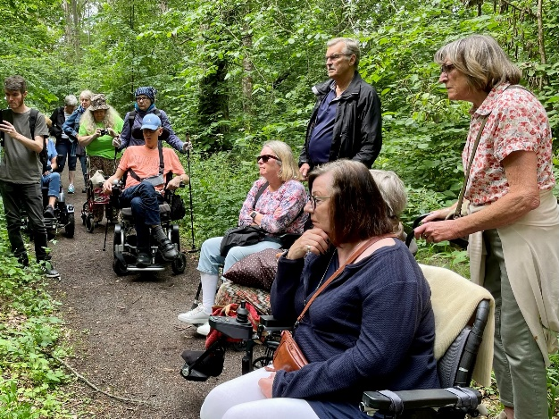
Vi såg några få gulvita vaxnycklar, lite flera rosa sumpnycklar och rosa ängsnycklar.
Tack till alla, det var en mycket trevlig och
lärorik dag!

Gun-Britt Ringh
Eva Nilsson

Rekreationsresa till Båstad och Ullared
Måndagen den 12 juni samlades 19 medlemmar från vår förening vid föreningshuset Fontänen för att åka på en tredagars resa. Bussen kom som vanligt från Kolmården buss
och Roland var vår chaufför. På vägen fick vi lite ”hjärngympa” i form av olika klurigheter och frågor bl.a. hette en ”Är du smartare än en femteklassare?”.
Första stopp blev Klevshult där många passade på att äta lunch. Resan gick sedan vidare
till det stora gula varuhuset i Ullared (Gekås). Efter ett par timmars shopping åkte vi vidare
till Skogslängorna där vi fick våra lägenheter. Därefter serverades en mycket god buffé på hotellet.
Efter frukost åkte vi mot Falkenberg och passade på att njuta av den fina naturen. Vi stannade vid Särdals kvarn som uppfördes 1890 och var i drift till 1967. Med sina sex våningar och fyra malningsstenar är den en av Nordens största.
Vi åkte vidare utmed kusten till Mellbystrand för lunch. Resan fortsatte till Båstad som är en ort på Bjärehalvön vid Kattegatt. Många passade på att titta på Båstad tennisstadions Centercourt som är nordens största utomhusarena för tennis och har plats för 6000 åskådare.
Under hemfärden blev det prisutdelning för de fyra tävlingarna som vi haft under resan.
Då vi anlände till Fontänen stod färdtjänstbussar och anhöriga och väntade. Vissa bilar blev
verkligen fullastade! Sista kommentaren var: ”Ni ordnar väl en ny resa nästa år igen?”
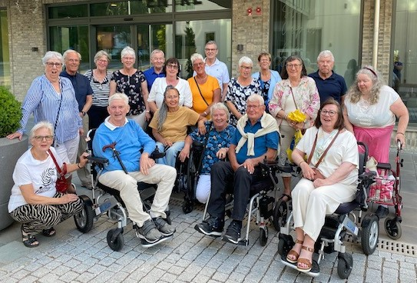
Alla glada resenärer som har tankat energi tillsammans inför höstens aktiviteter!

De tre reseledarna Ann-Christin, Kia och Robban hade som ett av sina mål:
”Att föreningens medlemmar ska träffas och lära känna varandra, att ingen
ska känna sig ensam utan att alla ska umgås och ha trevligt tillsammans”.

Svårt att hantera telefon på grund av svaga fingrar eller händer?

Tips till dig som har svårt att använda mobil och iPad med dina händer.
Jag har sedan några år svårt att hantera vissa saker. Min finmotorik och muskelstyrka försämras. Men man kan tala in meddelanden eller mejl.
När du öppnar din telefon och ska skriva ett meddelande kommer det fram ett
tangentbord. Någonstans i överkant eller underkant finns en bild på en mikrofon.
Tryck på denna för att prata in.
Du kan börja med att markera vem du ska skicka till och även där använda mikrofonen.
Alla mobiltelefoner har också en form av hjälpreda där du kan fråga efter en app eller ett telefonnummer till exempel. På min iPhone heter hon Siri.
När vi vill nå någon är detta bra hjälpmedel för kommunikation!
Att skriva dokument på datorn kan också vara jobbigt. Det finns även då hjälp så att du kan tala in texten.
/Hillevi

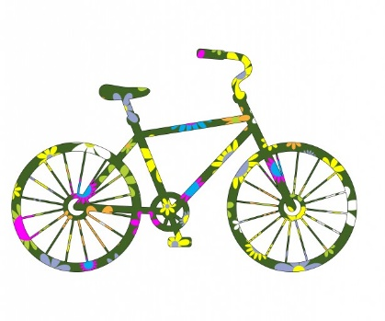
Neuro on Tour
Möt Jenny på Trädgårdstorget i Linköping, torsdagen
den 5 oktober klockan 16.00.
2011 diagnostiserades Jenny Ljungberg med MS.
Till vardags arbetar hon som lärare.
Måndagen den 7 augusti startade Jenny sin cykeltur Neuro on tour i Kiruna. Då Jenny kommer i mål den 16 oktober i Stockholm har hon cyklat cirka 300 mil från norr till söder och besökt 40 lokala Neuro föreningar.
Torsdagen den 5 oktober klockan 16.00 är Du välkommen till trädgårdstorget för att heja och möta Jenny.
Målet med kampanjen är att öka medvetenheten om att över en halv miljon svenskar lever med en neurologisk diagnos.

Neurodagen om e-hälsa 6 oktober 2023 kl 14-16 i Vagnhallen
Neurodagen har i år temat e-hälsa. Neuroförbundets årliga rapport Neurorapporten handlar i år om e-hälsa. Vi kommer att berätta
om Neurorapporten och vad som kommit fram av den.
Hela rapporten kan läsas på neuro.se.
Vi får även besök av 1177.se som informerar om hur man kan kontakta vården digitalt och vad man kan göra på deras hemsida. Tid för frågor finns naturligtvis.

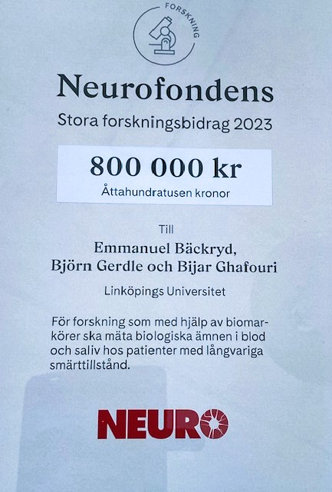
Utdelning av Forskningsbidrag
Varje år delas Neurofondens och Neuroförbundets forskningsbidrag ut.
Årets stora bidrag gick i år till tre forskare verksamma vid Linköpings Universitet och Smärt- och Rehabiliteringscentrum.
Forskarna Björn Gerdle, Bijar Ghafouri och Emmanuel Bäckryd får 800 000 kronor för att utveckla en biobank
för patienter med kroniska smärtor.
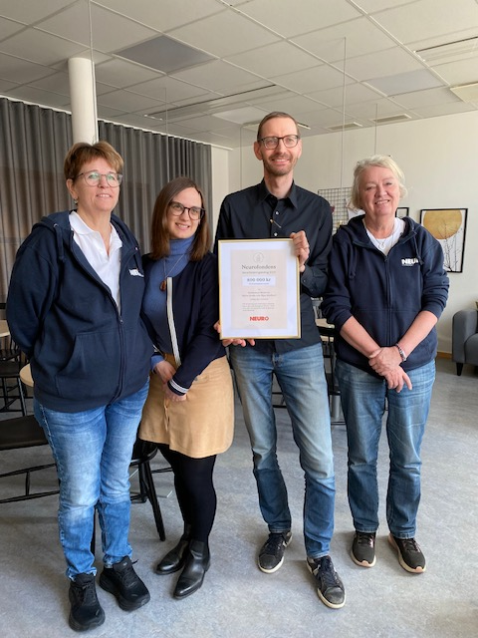
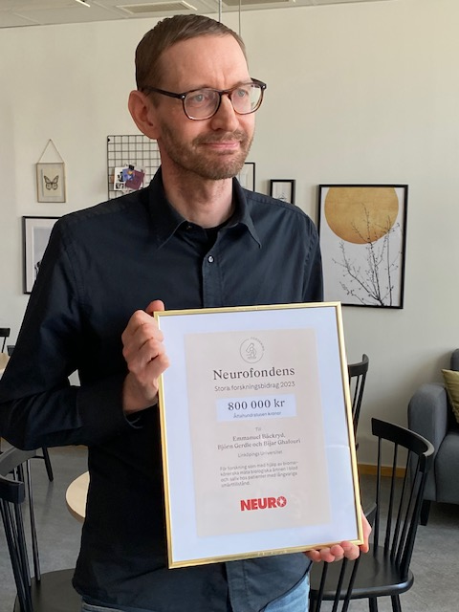

På fotona är det Catarina Moberg (ordf Neuro förbundet Östergötland) Fanette Caudron (Neuro förbundet, Emmanuel Bäckryd (forskare) och Ann-Christin Petersen (ordf Neuro Linköping).

LINKÖPING
Välkommen till NEURO Linköpings höstmarknad
lördagen den 21 oktober klockan 14.00 – 16.00 på Fontänen, Västra vägen 32, Vagnhallen.
LOPPMARKNAD
LOTTERIER
FÖRSÄLJNING AV BRÖD MM
SERVERING (kaffe/the, saft med bröd)
VÄLKOMNA!
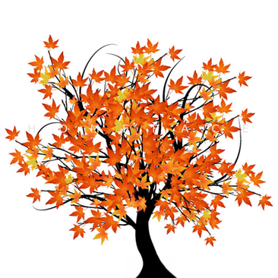

Vi tar tacksamt emot hela och rena saker till vår loppmarknad, även hembakat uppskattas!
Kontaktuppgifter till styrelsen
Ordförande: Ann-Christin Petersén
Telefon: 070-687 08 36 E-post: ac_petersen@bredband.net
Vice ordförande: Hillevi Andersson
Telefon: 070-974 00 67 E-post: hillevi.a.andersson@gmail.com
Kassör: Catharina Heimdahl
Telefon: 070-515 10 70 E-post: bcheimdahl@gmail.com
Sekreterare: Ingrid Stenström Ling
Telefon: 073-987 75 31 E-post: stenstromlingi@gmail.com
Ledamot: Eva Pettersson Wessman
Telefon: 072-310 91 69 E-post: eva.wessman@gmail.com
Ledamot: Margaretha Persson
Telefon: 070-530 56 88 E-post: margaretha.persson@gmail.com
Ledamot: Bjarne Pihlström
Telefon: 070-534 50 47 E-post: bjarnepihlstrom46@gmail.com
Ersättare: Alexandra Fransson
Telefon: 070-433 20 59 E-post: franssonalexandra@gmail.com

Kontakt: Via E-post till linkoping@neuro.se eller direkt via telefon eller E-post till någon i styrelsen
Hemsida: neuro.se/linkoping
Facebook: facebook.com/neurolinkoping
Adress: Västra vägen 32, 582 28 Linköping
Plusgiro: 66 85 64 – 8
Ansvarig utgivare: Ann-Christin Petersén
2023-09-16

